Lösungen

Übung 1

1.

Was sind die Anforderungen an das .net-Framework?

- Entwicklung mit .net-Framework
• Laufzeitumgebung
→ Speicher- und Ressourcenmanagement
• Klassenbibliotheken
→ mehr als 12000 Klassen und Datentypen
→ Gruppierung in Namensräume
• Werkzeuge und Service
- Ergebnisse
• Konsolen-, Desktop- und Web-Applikationen
• Webservices
• Klassenbibliotheken u.a.

Was sind die Gemeinsamkeiten von C#, VB:NET, F#, J#?

- laufen im .net-Framework
- Gemeinsamkeiten mit Java
- Objektorientierung
- Typensystem
- automatische Speicherbereinigung

Was sind Lambda-Expressions?

- sind anonyme Funktionen zur Definition von Kurzoperation
- z.B.: Func <int,int> transformer = x => x*x;

Was ist LINQ?

- programmtechnisches Verfahren von Microsoft zum Zugriff auf Daten

4.

Program.cs:
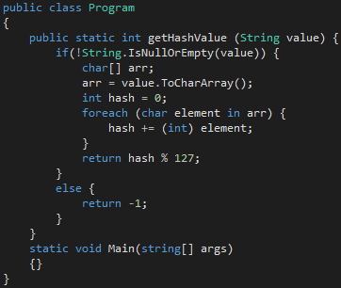

UnitTest.cs:
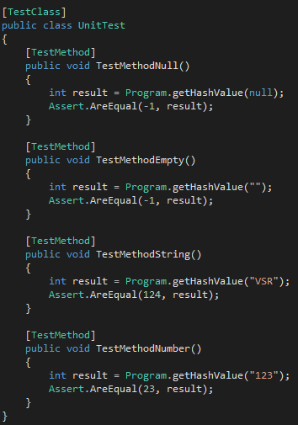

Übung 2

1.

Was sind die Aufgaben der Transportschicht?

- Fehlerbehebung
- Datenflusssteuerung
- Segmentierung und Zusammenführung
- Multiplexing und Demultiplexing von Datenströme

Was ist der Unterschiede zwischen UDP und TCP?

Eigenschaft | UDP | TCP
Geschwindigkeit | schneller | langsamer
Datentyp | Bitstrom | Message
Verbindungsmanagement | nein | ja
Fehlererkennung | nein | ja

Wie sieht das Adressierungsschema von TCP/UDP aus?

Das Adressierungsschema von TCP/UDP nutzt IP-Adresse und Ports. Ein Webserver kann max. 65535 Portnummern besitzen. Manche Portnummer sind für Standarddienste reserviert. Zum Beispiel ist das HTTP-Protokoll den Port 80.

Wie arbeitet die Fehlererkennung in TCP?

- Fehlerkontrolle durch Checksumme und Bestätigungsmeldungen (ACK-Messages)
- Flusskontrolle durch Sequenznummern

b) Welche Transportprotokolle werden bei HTTP und DNS eingesetzt?

Bei dem HTTP- und DNS-Protokoll kann das TCP- oder UDP-Protokoll als Transportprotokoll zum Einsatz kommen.

2.

Server.cs:
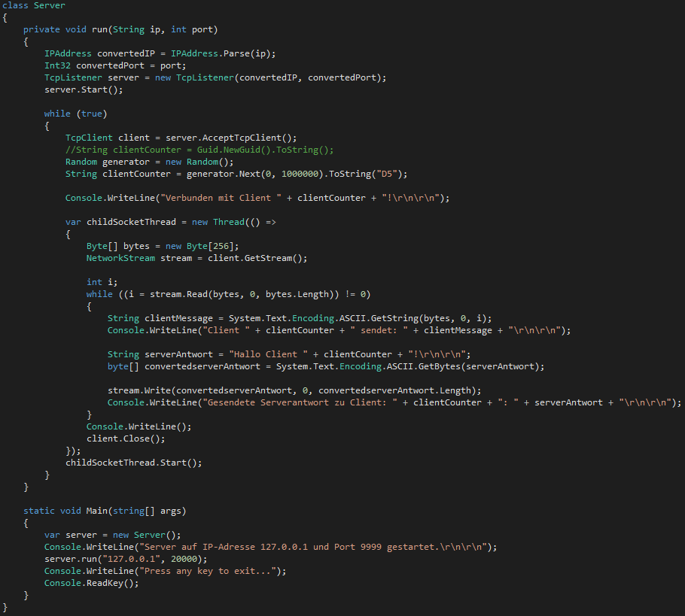

Übung 3

1.

Was versteht man unter dem Proxy-Design-Pattern?

- Stellvertreter-Entwurfskonzept in der Softwareentwicklung
- Zugangskontrolle für Objekte (z.B.: Klasen oder Datenbanken)
- z.B.: für das Caching (Zwischenspeichern) der letzten Objektrückgabewerte

Calculator.cs:
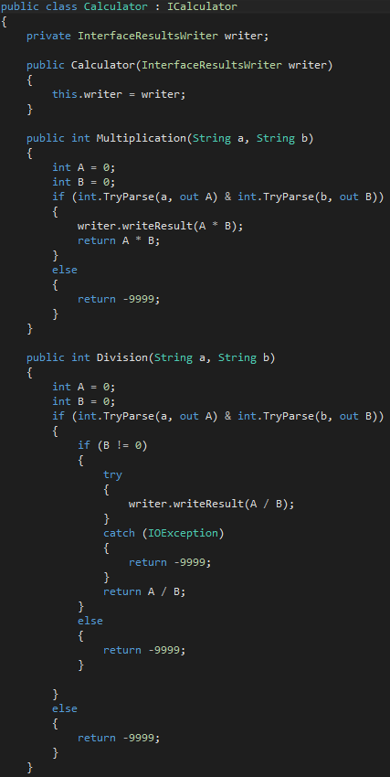
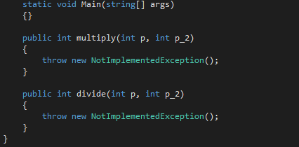

2.

a) Was ist Middleware?

- Verteilungsplattform zwischen Betriebssystem und Anwendungssoftware in heterogenen Umgebungen

b) Welche Services werden von Middleware angeboten?

- Sitzungsmanagement
- Transaktionsmanagement
- Sicherheitsdienst
- Verzeichnisdienste

c) Was ist ein Remote Procedure Call?

- Aufruf von Funktionen in anderen bzw. entfernten Adressräumen
- das Entwurfskonzept des Proxys findet ihr Anwendung

3.

a) Was ist Marshalling und Unmarshalling?

Marshalling = Umwandeln von strukturierten Daten in ein transportfähiges Format
Unmarshalling = Umwandlung eines Formates in strukturierten Daten

b) und c)

Middleware.cs:
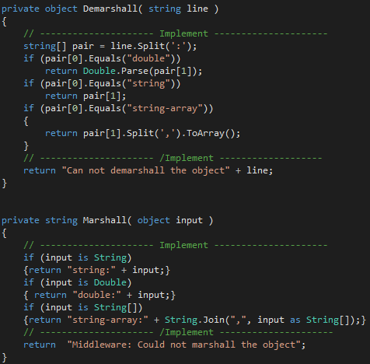
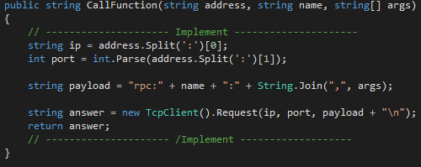

4.

a) Definieren Sie die Architektur des Component Object Model (COM) und erklären Sie die Komponenten COM Component, COM Server, COM Registry und COM Interface?

Definition: COM

- Technik zur Erstellung von Softwarekomponenten, die unabhängig von der Programmiersprache eingesetzt werden können

Komponenten:

- COM Component
• bietet die aufrufbaren Funktionen über ein oder mehrere COM-Schnittstellen an
- COM Class
• Binärcode mancher Funktionalitäten
- COM Server
• Binärcode für einige COM Klassen
- COM Registry
• Speicher für verfügbare COM Server
- COM Interface
• Beschreibung der Funktionalitäten

Übung 4

1.

Was ist der Unterschied zwischen URI und URL?

- URI ist ein abstrakter Ressourcenidentifikator und Oberbegriff für URN (eindeutiger Bezeichner) und URL
- URL beschreibt die Speicherort einer Ressource und das Zugriffsprotokoll

Was für eine Bedeutung hat das URL Schema?

- beschreibt den Zugriff auf eine Ressource
- meist übereinstimmend mit dem Zugriffsprotokoll

Was, warum und wie werden URLs enkodiert?

Was?

- Bestandteile der URL

Warum?

- Schutz von reservierten Steuerzeichen wie /, ? oder #
- Schutz von Nicht-ASCII-Zeichen
- Schutz von unsicher Zeichen wie Leerzeichen

Wie?

- Syntax: % + 2 Hexadezimalziffern
- Hexadezimalziffern tragen den ASCII-Wert des darzustellenden Zeichens

5.

Server.cs:
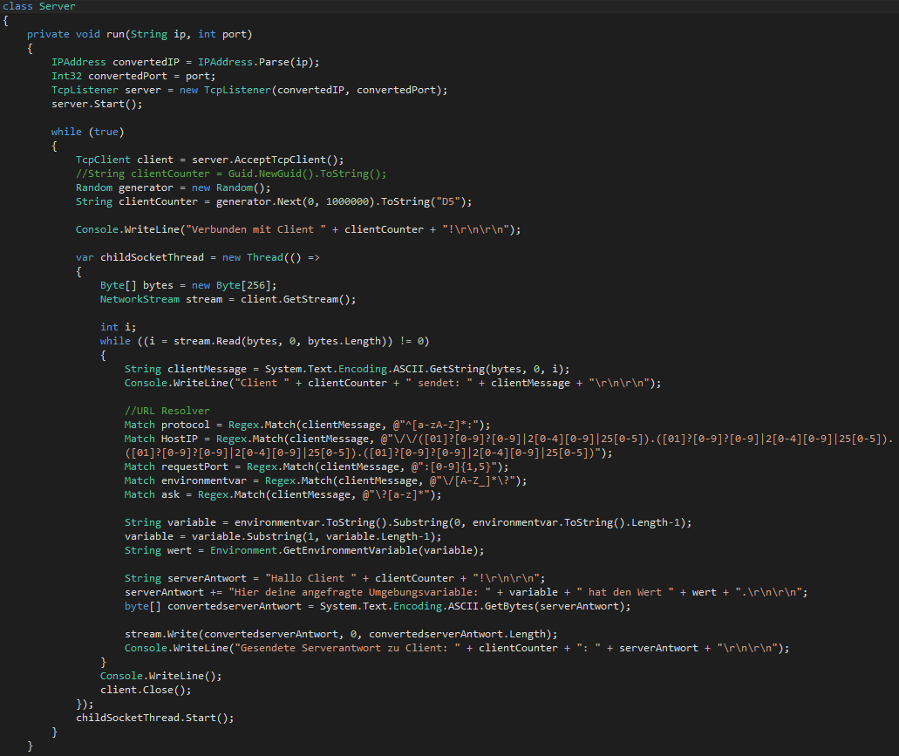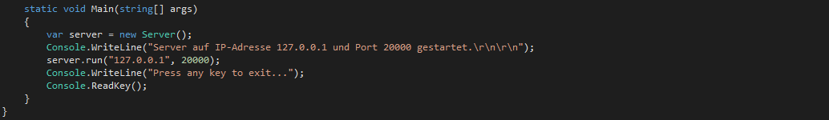

Übung 5

1.1 Erkläre die Semantik folgender HTTP-Methoden: Head, Get, Put, Delete und Post. Welche von denen ist Safe, idempotent oder zwischenspeicherfähig?

HTTP-Methode | Erklärung | Safe-Methode | Idempotent | Cache
Head | ruft die Metadaten einer Ressource ab | ja | ja | ja
Get | ruft eine Ressource ab | ja | ja | ja
Put | aktualisiert eine Ressource | nein | ja | nein
Delete | löscht eine Ressource | nein | ja | nein
Post | legt eine Ressource an | nein | nein | nein

Eine Safe-Methode ändert keine Daten auf der Serverseite. Eine HTTP-Methode ist Idempotent, wenn deren Änderungen auf Serverseite bei mehrfachen Aufruf die gleichen sind, wie bei nur einmaligem Aufruf. Eine HTTP-Methode ist zwischenspeicherfähig (Cache), wenn deren Resource zwischengespeichert werden kann.

1.2 Erkläre die Bedeutung folgender HTTP-Header.

HTTP-Header | Bedeutung
Host | Name des virtuellen Host und Portnummer
Content-Type | Medientyp der Ressource
Content-Length | Länge des Message Body in Bytes
Accept | Medientypen, die vom Client unterstützt werden
User-Agent | Informationen für den Clientbrowser
Location | Speicherort der Ressource

1.3

HttpRequestor.cs:
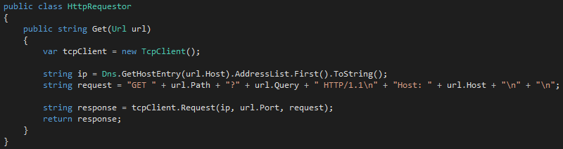

2. Was ist der Chunked Transfer Encoding?

Die Nutzdaten werden in mehreren Paketen (engl. chunks) übertragen, wenn Headerfeld „Chunked Transfer“ den Wert „chunked“ besitzt. Header-Feld Content-Length wird nicht mehr verwendet, jedes Chunk Paket hat eine separate Längenangabe am Anfang der Message-body. Der Abschluss einer Chunk Paketsequenz wird durch ein letztes leeres Chunk Paket mit der Längenangabe 0 markiert. Der Server kann die Übertragung beginnen und der Client die Verarbeitung starten, ohne dass die Gesamtgröße der Ressource bekannt sein muss.

HttpMessage.cs:
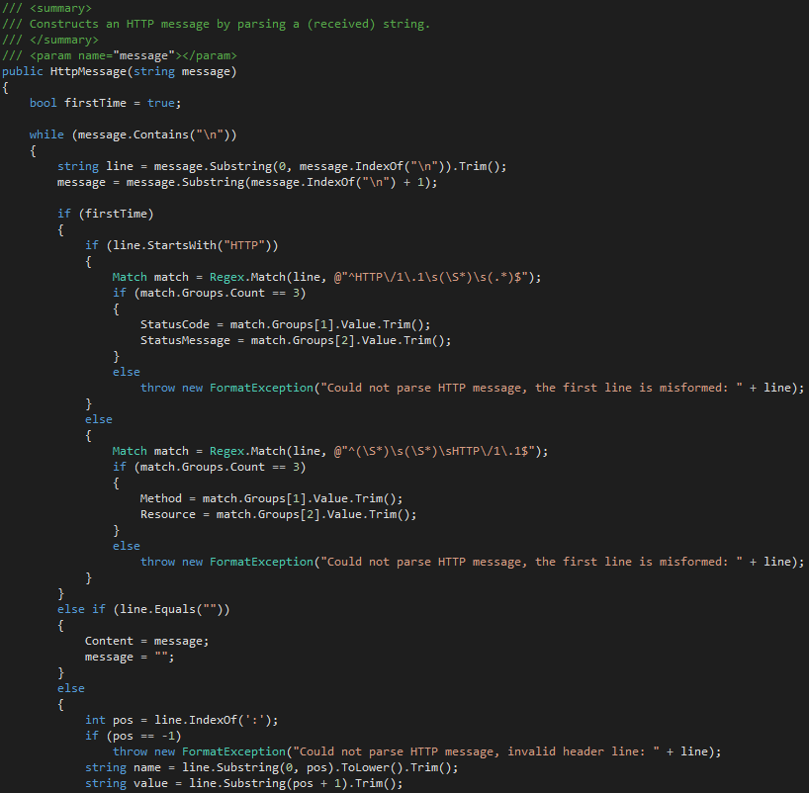
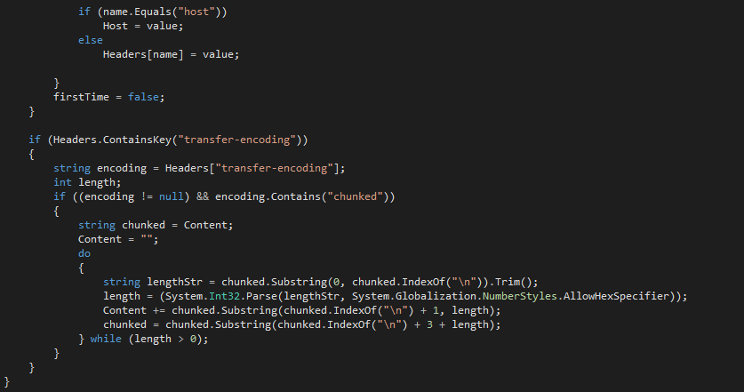
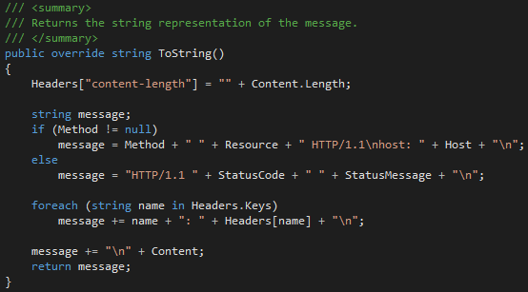

Übung 6

1.1 Was ist der Zweck von HTTP Cookies?

- um temporäre Sitzungszustände mit dem zustandslosen HTTP-Protokoll transportieren zu können
- Nutzung im Sitzungsmanagement

1.2 Wie läuft eine HTTP-Sitzung via Cookies ab?

(1)
GET /index.html HTTP/1.1
Host: example.org

(2)
HTTP/1.1 200 OK
Set-Cookie: counter=1

(3)
GET /index.html HTTP/1.1
Host: example.org
Cookie: counter=1;

(4)
HTTP/1.1 200 OK
Set-Cookie: counter=2

1.3

HttpClient.cs:
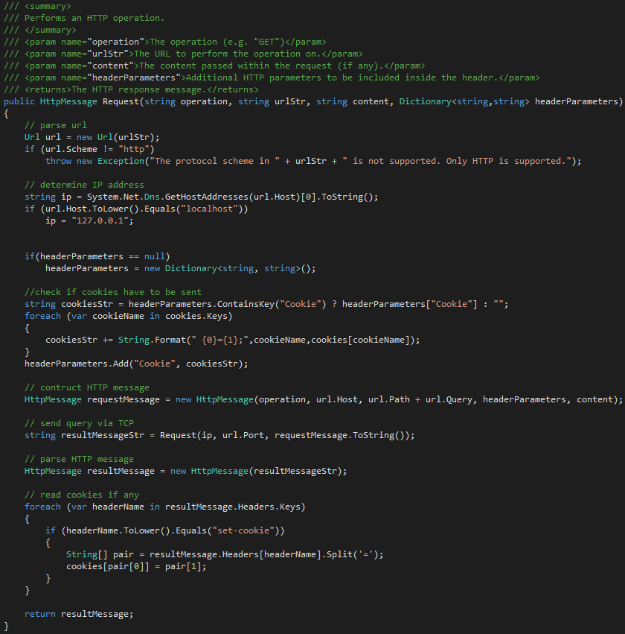

HttpServer.cs:
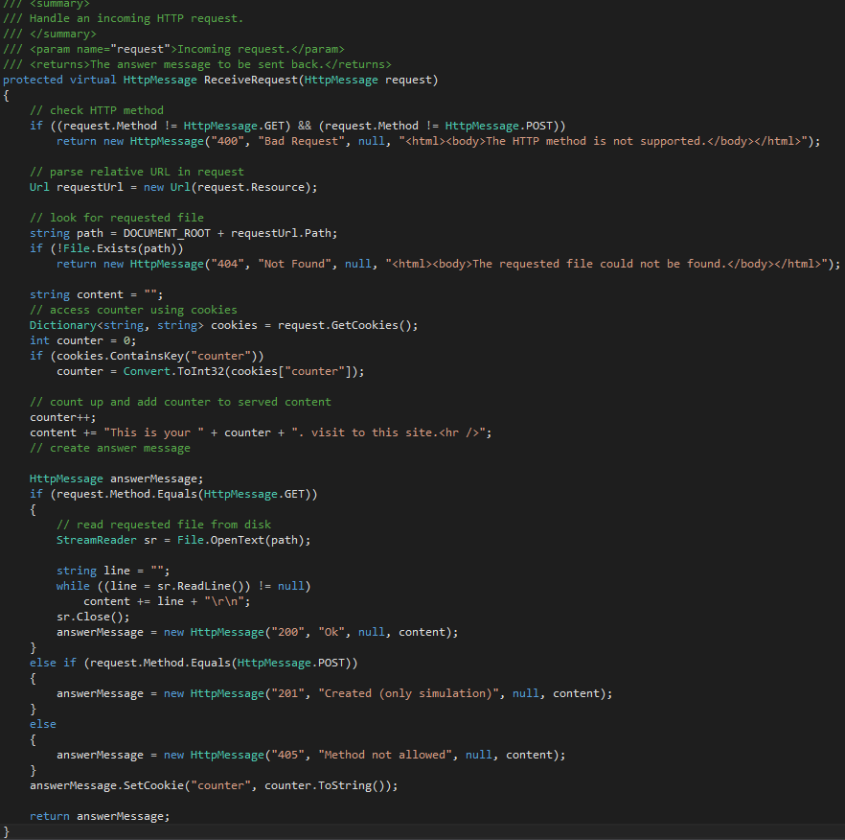

2.

Was ist SOAP?

SOAP ist ein Protokoll für den Austausch von Informationen in einer verteilten Umgebung. SOAP-Nachrichten sind in XML-Dokumenten kodiert und können so mit verschiedenen Netzwerkprotokollen versendet werden.

Was sind die Bestandteile einer SOAP-Nachricht?

- Envelope
- optionaler Header
- obligatorische Body

Client1.cs:
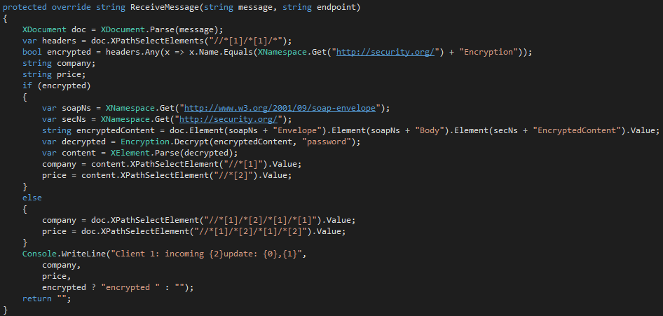

Client2.cs:
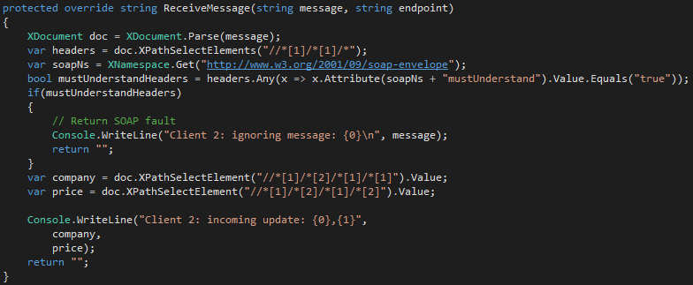

Broker.cs:
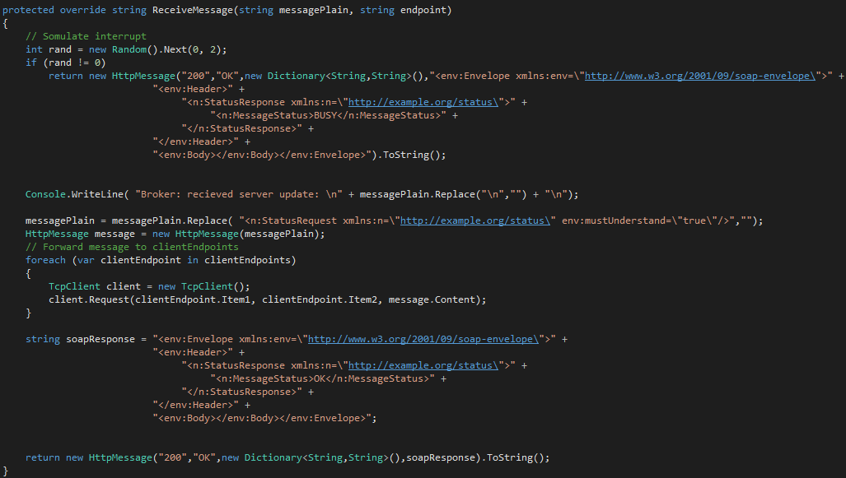

Server.cs:
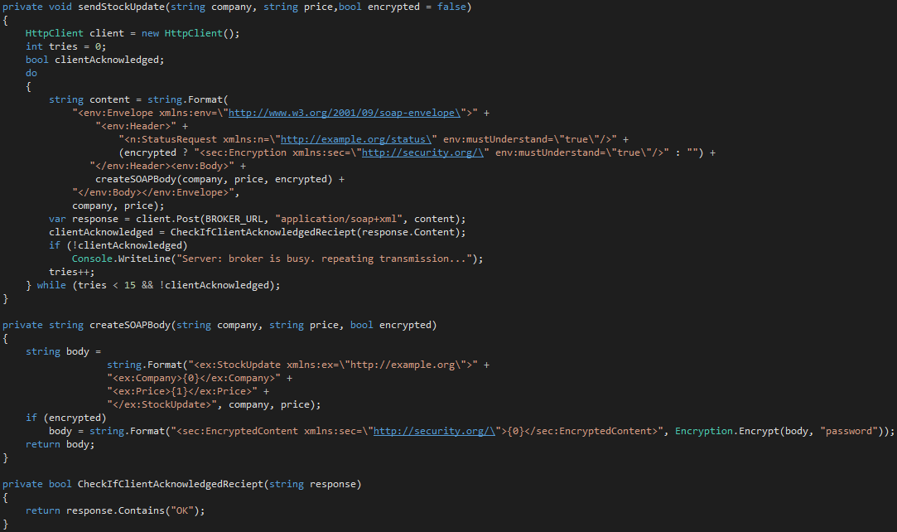

3.

3.1

Broker.cs:
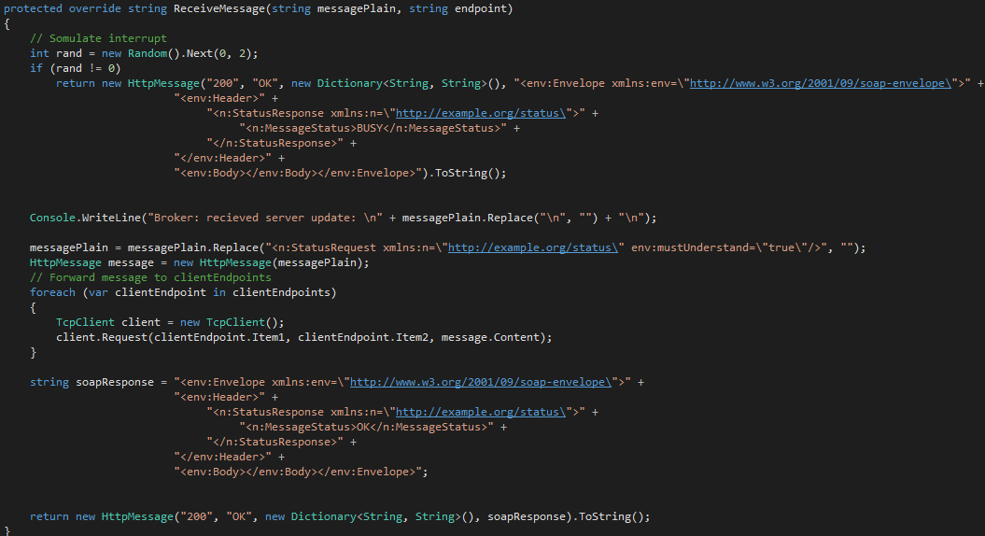

3.2

Client1.cs:
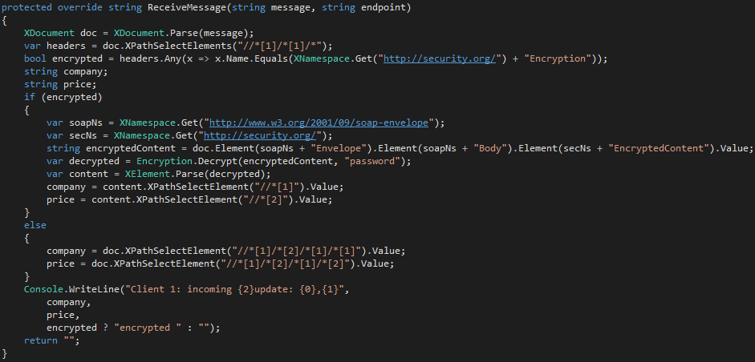

Server.cs:
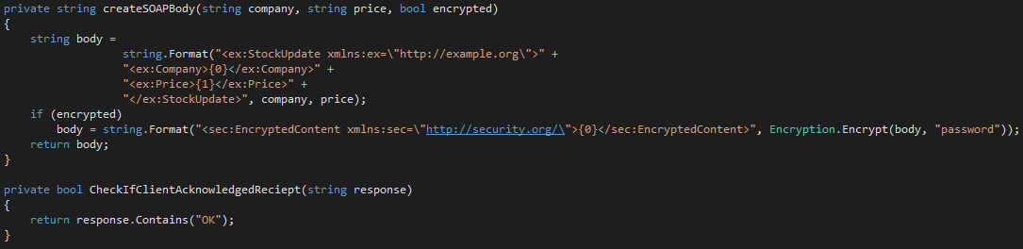

3.3

Client2.cs:
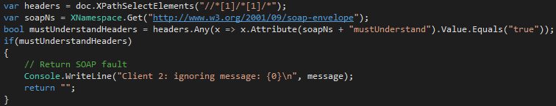

Server.cs:
